Atividade de Banco de Dados I

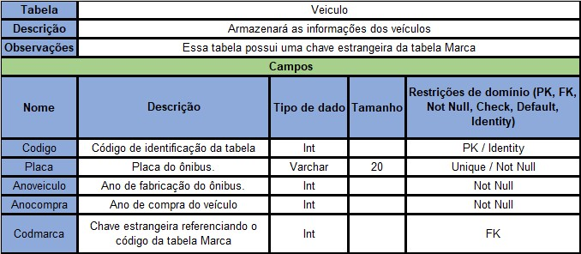

Preencher a tabela Marca
Tabela | Marca
Descrição | Armazenar as marcas referente ao veículo
Observação | Lado 1 da cardinalidade
Campos
Nome | Descrição | Tipo de dado | Tamanho | Restrição
Codigo | Codigo da marca | Int |  | PK
Nome | Nome da marca | Varchar | 30 | Not Null / Unique
descricao | Informações do Fabricante | Varchar | 150 | Not Null

PK Primary Key Chave primária
Unique único Não pode haver outro campo igual
Not Null Não nulo Não pode ficar em branco
FK Foreigh Key Chave estrangeira/forasteiro

Modelo Conceitual
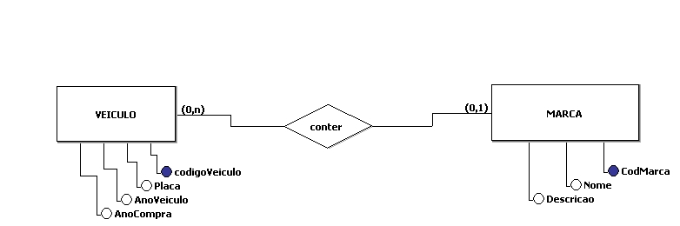

Modelo Lógico
